

**Plan national de résorption des décharges littorales historiques présentant des risques de relargage de déchets en mer**

Aide à la réalisation des études et travaux

**ANNEXE 1 – Volet technique de demande d’aide**

**Contexte et description du projet, des objectifs et des résultats attendus**

**Le document ci-joint constitue le volet technique du dossier de demande d’aide à remplir par le porteur d’un projet.**

Il est impératif de remettre ce dossier complété au format texte modifiable (type word).

Au préalable, il est demandé au porteur de projet de prendre connaissance des règles générales de l’ADEME : <https://www.ademe.fr/aides-financieres-lademe>

Lors de l'analyse du dossier de demande, les instructeurs de l'ADEME pourront solliciter auprès du candidat des compléments ou précisions d'information.

# Contexte et description du site

## Localisation et identification de la décharge

*Préciser le nom de la commune, département, région, et le cas échéant l’intercommunalité concernée.*

*Indiquer le nom de la décharge.*

*Fournir un plan cadastral à une échelle adaptée et des coordonnées géographiques (par exemple de type WGS ou de type XY en Lambert93), figurant l’emprise avérée ou supposée de la décharge, et permettant de la situer vis-à-vis du trait de côte ou de ravines. Joindre si possible des photos aériennes historiques permettant de voir l’évolution de l’emprise de la décharge.*

## Situation administrative

*Préciser la situation administrative de la décharge au regard de la législation en vigueur à sa création ET pendant sa période d’exploitation.* *Joindre une copie des documents justificatifs (arrêtés préfectoraux, …).*

*Préciser le propriétaire actuel des terrains d’emprise de la décharge.*

## Historique d’exploitation

*Préciser la période d’exploitation de la décharge, ses propriétaires et exploitants successifs, la typologie de déchets stockés, les mesures prises par le responsable d’exploitation à la cessation d’activité.*

## Situation environnementale du site

*Citer les éventuelles études antérieures (a minima le diagnostic simplifié réalisé par le CEREMA) et démarches engagées pour améliorer la connaissance du site (emprise et nature des déchets, impacts environnementaux avérés ou suspectés, …), les principaux éléments de connaissance ainsi acquis, les éventuels constats i) d’érosion, submersion marine, inondation ii) de relargage de déchets en mer, …*

## Partenaires et gouvernance

*Indiquer les éventuels partenaires publics ou privés qui mènent des actions sur cette opération ou qui interviendront / sont susceptibles d’intervenir.*

*Spécifier les conditions de gouvernance du projet.*

# Objectifs et résultats attendus

*Préciser à quelle étape du schéma ci-dessous se place la demande d’aide. Les étapes indiquées présentent le caractère progressif et itératif de la méthodologie nationale de gestion des sites et sols pollués (*[*http://ssp-infoterre.brgm.fr/methodologie-nationale-gestion-sites-sols-pollues*](http://ssp-infoterre.brgm.fr/methodologie-nationale-gestion-sites-sols-pollues)*) qui sont transcrites dans les prestations élémentaires ou globales codifiées dans la norme NF X31-620. Le périmètre des demandes de soutien sera donc généralement circonscrit à l’une ou l’autre des prestations élémentaires ou globales codifiées dans la norme NF X31-620. Cependant, dans certains cas tel que les travaux d’urgence, un regroupement de certaines de ces prestations pourra être envisagé. Dans tous les cas, le projet sera soutenu de façon séquentielle.*

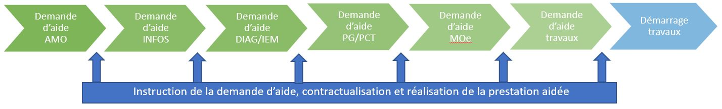

*Selon l’avancement du projet :*

* *Présenter les ambitions de l’étude et ses principales caractéristiques (étude historique, périmètre, milieux investigués, polluants présagés, outils d’investigation et de prélèvements, etc.).*
* *Présenter les ambitions du projet de réhabilitation et ses principales caractéristiques (options techniques envisagées/décidées, bilan couts-avantages, surfaces concernées, …), avec un détail croissant selon le degré d’avancement des études de diagnostic et de définition de projet.*

*Décrire les prestations d’études ou travaux objet de la demande d’aide, et les résultats attendus, tant sur le plan technique que du planning prévisionnel de réalisation (date de démarrage, durée ; présentation au format diagramme de GANTT, intégrant notamment les délais inhérents à d’éventuelles demandes administratives (loi sur l’eau, dérogation espèces protégées, ICPE, …))*.

*Préciser comment le projet intègre la problématique des macro et microplastiques et les recommandations techniques du CEREMA détaillées dans les notes techniques disponibles sur le site internet du ministère de l’Écologie (https://www.ecologie.gouv.fr/dechets-marins).*

***En sus, joindre :***

* ***Le rapport de chacune des études préalablement conduites ;***
* ***La proposition technique et financière du prestataire pressenti, objet de la demande d’aide ;***
* ***L’avis technique et financier du CEREMA sur cette proposition.***